«КУЛЬТУРНЫЙ ДНЕВНИК ШКОЛЬНИКА САРАТОВСКОЙ ОБЛАСТИ»
Учащейся 10 класса
МБОУ –СОШ с.Мечётное Советского района Саратовской области
Сергеевой Марии Валерьевны
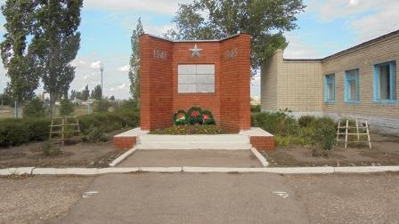
Памятник - Мемориал сооружён в честь ветеранов ВОВ проживающих и умерших в с. Мечётное
Советского района Саратовской области. На плитах высечены имена 22 –х человек. Памятник стоит
в школьном дворе. Во время митингов, праздников жители села несут цветы к подножию
памятника. Учащиеся школы бережно относятся к Мемориалу. На меня памятник произвёл
сильное впечатление, мне кажется, что это место святое, потому что касается тех, кто защищал мир!

